Oznanila  LIBELIČE - SV. MARTIN  34. teden 2024 |  | 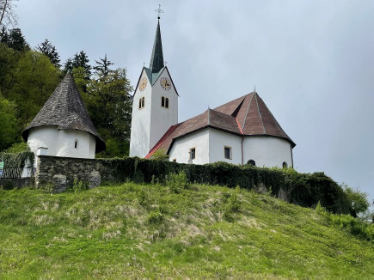
NEDELJA  18 . avgust | 20. nedelja med letom  Helena - Alenka, cesarica | 08:00 za + po namenu v Črnečah  11:00 za + Francija Pšeničnika-Šubernik /Lužnikovi/  mašuje g. Hrastnik v Libeličah  11:00 za + Oskarja, Krescencijo Čeru in vse  + Zajsnikove na Ojstrici
PONEDELJEK  19 . avgust | Sikst III., papež  spokornica, sv. pis. ž. | 09:00 po namenu ž. R/K v DSČ  12:00 ZZM Dravograd
TOREK  20. avgust | Bernard, opat, c. uč.  Samuel, prerok | 18:00 za + Žgajnerjeve in Cehnerjeve v Črnečah
SREDA  21 . avgust | Pij X., papež  Viktoria Rasoa-  manarivo, vdova | 18:00 po namenu ž. R/K v Črnečah
ČETRTEK  22 . avgust | Devica Marija  Kraljica,  Fabricijan in Filibert,  mučenca | 18:00 po namenu ž. R/K v Črnečah
PETEK  23 . avgust | Roza iz Lijme,  devica, redovnica | 09:00 za + Franca Hebra, Encijeve in  Praprekove pri Sv. Križu
SOBOTA 24 . avgust | Natanael – Jernej,  apostol | 11:00 v zahvalo za 50 let zakonskega  življenja - Jože in Ivanka Viderman v Libeličah
NEDELJA  25 . avgust | 21. nedelja med letom  Ludvik IX. Francoski,  kralj | 08:00 za + po namenu ž. R/K v Črnečah  11:00 za + Petra, Hildo in Petra Mlajšega ter  + Pavla Kozjeka v Libeličah

Človeštvo lahko kljub materialnemu blagostanju in zdravju hira, če ne najde smisla svojemu življenju. Jezus nam podarja tisti kruh življenja, v moči katerega lahko polno živimo.
Današnji vstopni spev se glasi: »En sam dan v tvojem svetišču je boljši kot tisoč drugih!« S tem je izraženo, da je ura naše nedeljske maše
- nekaj najbolj dragocenega,
- nekaj najpomembnejšega
- in najbolj blagoslovljena ura celega tedna.
Od te ure prihaja blagoslov in moč za dneve prihodnjega tedna. Če se zamislimo nad pomembnostjo tega dogajanja pri tej sv. maši, potem bomo poskušali obhajati božjo službo z zbranim in iskrenim srcem.

Odgovarja: Franc Kraner, žpk – sodelavec, tel.: 051685734, e-mail: franc.kraner@rkc.si.
Naročniki mašnih namenov se strinjajo z objavo v tiskanih oznanilih in oznanilih na spletu ter oglasni deski.

